 | Unipar – Universidade Paranaense  Pós-Graduação em Desenvolvimento de Sistemas Para Internet  TRABALHO DE CONCLUSÃO DE CURSO (TCC) - 2009

ROTEIRO PARA ELABORAÇÃO DA PROPOSTA DE TCC

- Identificação do TCC

Ambiente de Realização do TCC

A empresa CELSYS (fictía) desenvolve sistemas para dispositivos móveis tendo como objetivo facilitar a interação com os softwares utilizados em computadores, abrangendo a área de tecnologia no setor de projetos.

1.2 Objetivo do Sistema Proposto

A fim de proporcionar um requisito extra para os usuários que utilizam recursos de áudio como descontração em dispositivos móveis, o sistema tem como principal meta proporcionar um recurso visual para interagir juntamente com seu respectivo áudio, especificamente, o áudio escolhido terá sua legenda no display.
Ao selecionar no aparelho um determinado áudio onde será informado nome do artista e título da música, será enviado uma requisição para um site específico e posteriormente retornado o resultado ao dispositivo. Desta forma o usuário pode interagir visualmente com a música a partir de sua legenda (letra).

1.3 Recursos de Software

O sistema será desenvolvido em JAVA, utilizando a plataforma Java ME.
A ideia inicial é armazenar os dados (letras das musicas baixadas) no sistema de arquivos do próprio dispositivo.
2. Descrição preliminar do sistema proposto

2.1 Diagrama geral do sistema

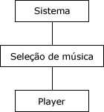

2.1.1 Seleção de música

Será utilizada para o usuário selecionar a música dentro do seu aparelho celular. A música estara localizada no cartão de memória.

2.1.2 Player

O player será onde a musica sera executada e também será exibida as letras das músicas. Haverá os principais botões de controle da música (Play, Pause, Stop), e acesso ao menu onde estará outras opções como “Selecionar música” e “Sair”.
3. Telas do Sistema

3.1 Tela “Seleção de música”

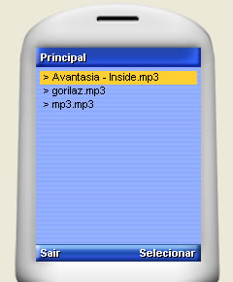

3.1 Tela “Player”

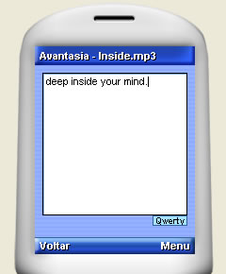

Unipar – Universidade Paranaense
Pós-Graduação em Desenvolvimento de Sistemas Para Internet

TRABALHO DE CONCLUSÃO DE CURSO (TCC) - 2009

ESPECIFICAÇÃO DE REQUISITOS DO SISTEMA
Player de música para celular com legendas baixadas automaticamente da internet

Alisson Gaspar Chiquitto
Rodolfo Alberto Ogaki

Professor Orientador
Marcelo Henrique Felipe

Cianorte/2009

